

***Новый год- самый долгожданный праздник не только для детей, но и для взрослых. Как же сделать так, чтобы этот праздник Нового года в семье остался в памяти у ребенка на весь год? Конечно, подготовиться к этому долгожданному дню.***

***Конечно, праздничный стол с кушаньями, которые мы не можем позволить себе в обычные дни, с тортом. Но ведь как раз для ребенка это далеко не самое главное. Подготовку к Новому году нужно начать с создания праздничного настроения, ожидания этого самого праздника. Как же создать это настроение и ожидание чего-то волшебного?***

***Подготовку к празднику надо начинать хотя бы недели за 3. Нужно сочинить письмо вместе с ребенком для Деда Мороза. Из него вы узнаете, что хочет получить ваш ребенок от Д.М. в подарок. Заранее предупредите своего ребенка о том, что Д.М. не всегда приносит то, что он заказывал, чтобы у малыша не было разочарования, если вы не сможете это реализовать. Помните, что ребенок должен получить подарок не только от Д.М., но и от вас, родителей.***

***Что более важно в Новый год, чем украшение дома, квартиры к празднику? Можно изготовить вместе с детьми:***

***Объемную снежинку;***

***Объемную гирлянду;***

***Цепи;***

***Новогодние поделки (аппликации, рисунки и т.д.)***

***Очень важно продумать, где будет стоять елка. Как она будет выглядеть? Как ее приподать малышу? Есть два варианта для этого. Елку очень хорошо нарядить вместе с малышом новыми игрушками ( желательно, небьющимися). Радость от этого безграничная!***

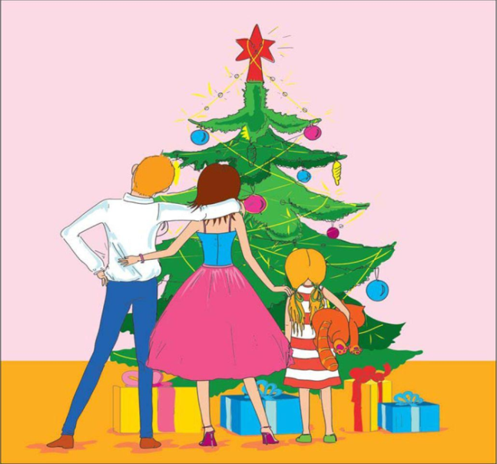***А есть и иной способ организовать появление елки в доме. До дневного сна читаете открытку, которую якобы прислал Д.М, что скоро ( не обязательно сегодня) он принесет елку. Условие - наряженная комната. Вы вместе с ребенком украшаете комнату, в которой будет стоять елка. Во время дневного сна наряжаете елку.***

***Ну вот, елка есть, квартира или дом готовы к приходу Нового года. Что же дальше? Конечно, сценарий. Как вы думаете, а что должно входить в детский праздник?***

***Сюжет;***

***Песни, хороводы;***

***Игры подвижные, музыкальные, малоподвижные;***

***Сюрпризные моменты.***

***Возможно, ваш праздник будет завязан на какой-то сказке, или истории мультфильма или книги.***

***А , возможно, ваш праздник будет начинаться с того, что в доме погаснет свет, а когда зажжется, в комнате появится воздушный шарик с письмом от какого-то персонажа( Снегурочка, Снеговика, Зайчика и т.д.) с сообщением, что его похитил отрицательный персонаж( Б.Я., Волк, Кощей и т.д.), и если не освободить положительного персонажа, не наступит Н.Г., или не будет подарков. Придумать можно все, что угодно. Только 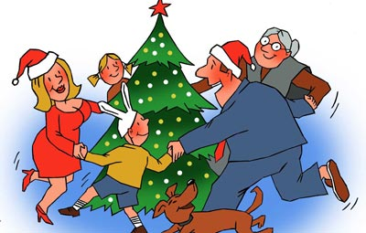немного фантазии!***

***Для детей возраста вашей группы(5лет) будет также интересно новогоднее путешествие. Карту поиска подарков прислал в письме Дед Мороз. Дорога проходит через все уголки вашей квартиры. И в каждом уголке вы играете в игры, конкурсы, выполняете какие-то задания разных персонажей, отгадываете загадки, читаете стихи. А персонажами могут стать переодетые взрослые: бабушки, дедушки, мамы, папы, старшие братья, сестры. И пусть вас не пугает малое пространство вашей квартиры. Дети- удивительные существа, которые могут довольствоваться для игры маленькой площадью помещения.***

***А, может ваш праздник будет завязан на поиске сундука с подарками для всей семьи, который спрятали злые лесные ( или сказочные персонажи). В общем, идей для новогоднего праздника в доме очень много.***

***А вот несколько игр:***

***Нарисуй нос Снеговику.На двух листах нарисуйте Снеговиков. Завяжите участникам глаза и предложите фломастером дорисовать им носы.***

***Конкурс на лучшее стихотворение. Новогодние стихи должны рассказывать и взрослые и дети . Будет забавно, если каждый из чтецов встанет на стул. Победителей в этом конкурсе, конечно же, нет. Каждый их участников должен получить по маленькому сувениру. Но помните, если ребенок по какой-то причине не хочет читать стихотворение, никогда его не заставляйте!***

***Творческий фестиваль. Задача взрослых и детей показать свои умения: спеть песню под караоке, станцевать танец и т.д.***

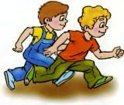***Веселые старты. Дети обожают подвижные конкурсы. Устройте эстафету:***

***Кто быстрее наденет валенки;***

***Кто проскачет вдоль комнаты или вокруг елки в мешке( в пакете из-под мусора);***

***Без помощи рук перенести воздушный шарик, мандарины и т.д( вообще, переносить из одного места в другое можно все, что угодно).;***

***Кто соберет как можно больше фруктов , разложенных по полу комнаты с завязанными глазами;***

***Кто дольше продержит снежинку ( кусочек ватки) в воздухе, дуя на нее;***

***Игра « Снежный ком». В чем она заключается: Все встают в круг и передают « снежный ком»- мяч, и говорят: Снежный ком мы все катаем,***

***До пяти мы все считаем.***

***Раз, два, три, четыре, пять-***

***Тебе песню исполнять!***

***( А тебе, дружок, плясать. А тебе стихи читать…)***

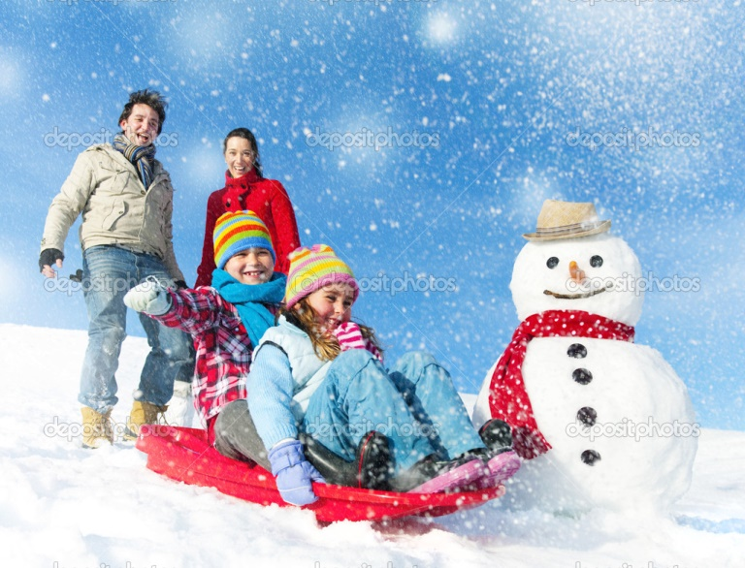***Дошли по следам к какому-то персонажу, а там – конкурс « Снежинка». Натянута веревочка, на ней- снежинки. Нужно высоко подпрыгивать и срывать снежинки с ниточки. А на каждой снежинке- задание: ответить на вопрос новогодней викторины, рассказать стишок, похрюкать, спеть, станцевать танец снежинок, изобразить кого-то и т.д.***

***В общем, конкурсов можно придумать очень много. Но, все же, ни один самый хорошо придуманный праздник не обойдется без музыки, новогодних песен, играми, хороводов.***

***А если конкурсы закончились, и у вашего ребенка все еще есть силы для игр, тогда идите скорее на улицу, к большой елке, на горку, кататься на санках. После такого насыщенного вечера ваши чада уснут крепким сном, а самое главное- у них останутся приятные воспоминания о сказочном Новогоднем празднике, который они провели вместе! Со своими любимыми родителями.***

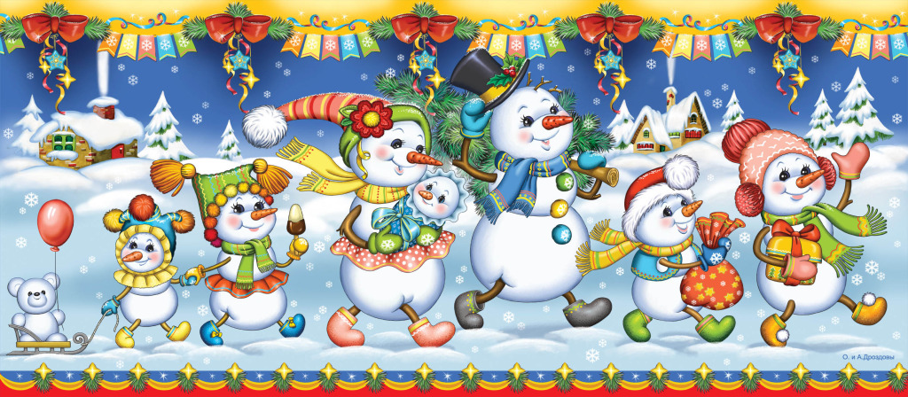***Консультация для родителей:***

**Новый год в кругу семьи**

**Как устроить праздник для детей**